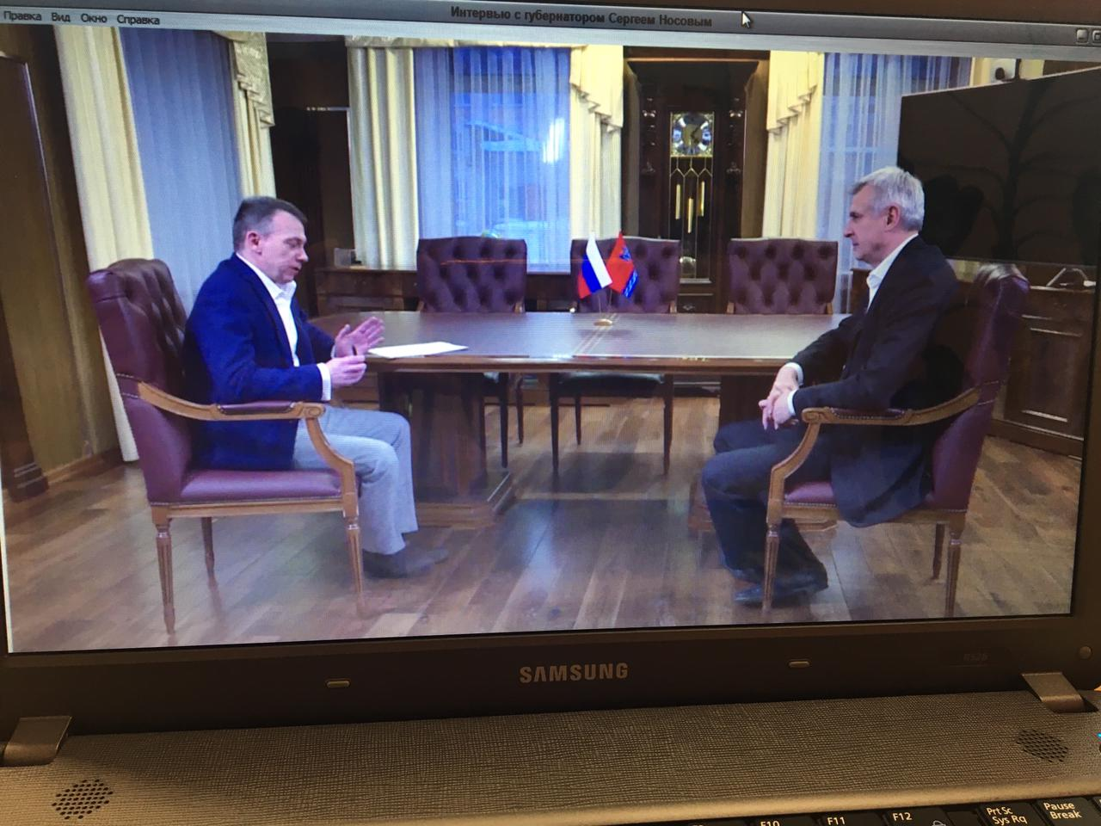

16 февраля в школе п. Сеймчан ребята 11 класса обсудили вопросы экономики Магаданской области. Урок обществознания прошёл в необычном и интересном формате.
Учитель истории и обществознания М.Н. Ларионова предложила ребятам посмотреть и обсудить интервью С.К. Носова, которое он дал телеканалу «ГТРК-Магадан».
После просмотра видео, школьники почувствовали себя репортерами и придумали вопросы, которые бы они смогли задать губернатору. Среди самых обсуждаемых были вопросы о строительстве железной дороги на Колыме и планах строительства предприятий сельского хозяйства на территории Магаданской области.
Организаторами мероприятия выступили учитель истории и обществознания МБОУ СОШ п. Сеймчан М.Н. Ларионова и ведущий специалист по молодежной политике Администрации Среднеканского городского округа А.А. Ларионова.

